LAPORAN TUGAS
WORKSHOP SISTEM INFROMASI WEB SERVER
(TIF330805)
MINGGU KE-5 Pertemuan 1
SEMESTER III



ACARA 9
OOP MVC Lanjutan: Object, Dependency, Getter Setter

Disusun Oleh :

Rezza Wahyu Setya Adhy (E41250211)
Golongan A

PROGRAM STUDI DI LUAR KAMPUS UTAMA (PSDKU)
TEKNIK INFORMATIKA KAB. NGANJUK
JURUSAN TEKNOLOGI INFORMASI
POLITEKNIK NEGERI JEMBER
TAHUN 2026
- Studi Kasus
Controller yang langsung membuat new PDO di setiap method menjadi sulit diuji dan sulit diganti implementasinya. Dengan menyuntikkan dependency (Database) ke Constructor, kode menjadi lebih fleksibel dan testable.

Buatlah sebuah aplikasi Manajemen Data Mahasiswa sederhana yang menerapkan Object Composition, Dependency Injection, serta Getter dan Setter. Mahasiswa diminta untuk:
- Membuat class Database yang bertugas mengelola koneksi ke database menggunakan PDO. app/Core/Database.php
<?php

namespace App\Core;

use PDO;
use PDOException;

class Database
{
private static ?PDO $instance = null;

public static function getInstance(): PDO
{
if (self::$instance === null) {
$config = require __DIR__ . '/../../config/database.php';

$dsn = "mysql:host={$config['host']};dbname={$config['dbname']};charset={$config['charset']}";

try {
self::$instance = new PDO($dsn, $config['username'], $config['password'], [
PDO::ATTR_ERRMODE => PDO::ERRMODE_EXCEPTION,
PDO::ATTR_DEFAULT_FETCH_MODE => PDO::FETCH_ASSOC,
PDO::ATTR_EMULATE_PREPARES => false,
]);
} catch (PDOException $e) {
die("Koneksi database gagal: " . $e->getMessage());
}
}

return self::$instance;
}
}
- Membuat class MahasiswaRepository yang menerima objek Database melalui constructor (constructor injection) untuk melakukan operasi CRUD data mahasiswa. app/Repositories/MahasiswaRepository.php
<?php

namespace App\Repositories;

use App\Models\Mahasiswa;
use PDO;

class MahasiswaRepository
{
private PDO $db;

// Constructor injection: koneksi diberikan dari luar,
// Repository tidak membuat koneksi sendiri.
public function __construct(PDO $db)
{
$this->db = $db;
}

public function all(): array
{
$sql = "SELECT m.*, p.nama AS prodi
FROM mahasiswa m
JOIN prodi p ON m.prodi_id = p.id
ORDER BY m.nim";

return $this->db->query($sql)->fetchAll();
}

// Pencarian dari Acara 8
public function search(string $keyword): array
{
$sql = "SELECT m.*, p.nama AS prodi
FROM mahasiswa m
JOIN prodi p ON m.prodi_id = p.id
WHERE m.nama LIKE :kw_nama OR m.nim LIKE :kw_nim
ORDER BY m.nim";

$stmt = $this->db->prepare($sql);
$stmt->execute([
'kw_nama' => "%{$keyword}%",
'kw_nim' => "%{$keyword}%",
]);

return $stmt->fetchAll();
}

public function find(int $id): ?array
{
$stmt = $this->db->prepare(
"SELECT m.*, p.nama AS prodi
FROM mahasiswa m
JOIN prodi p ON m.prodi_id = p.id
WHERE m.id = :id"
);
$stmt->execute(['id' => $id]);

$row = $stmt->fetch();
return $row ?: null;
}

// Menerima objek Mahasiswa yang sudah tervalidasi oleh setter
public function create(Mahasiswa $m): void
{
$stmt = $this->db->prepare(
"INSERT INTO mahasiswa (nim, nama, email, prodi_id, angkatan, status)
VALUES (:nim, :nama, :email, :prodi_id, :angkatan, :status)"
);
$stmt->execute([
'nim' => $m->getNim(),
'nama' => $m->getNama(),
'email' => $m->getEmail(),
'prodi_id' => $m->getProdiId(),
'angkatan' => $m->getAngkatan(),
'status' => $m->getStatus(),
]);
}

public function update(Mahasiswa $m): void
{
$stmt = $this->db->prepare(
"UPDATE mahasiswa
SET nim = :nim, nama = :nama, email = :email,
prodi_id = :prodi_id, angkatan = :angkatan, status = :status
WHERE id = :id"
);
$stmt->execute([
'nim' => $m->getNim(),
'nama' => $m->getNama(),
'email' => $m->getEmail(),
'prodi_id' => $m->getProdiId(),
'angkatan' => $m->getAngkatan(),
'status' => $m->getStatus(),
'id' => $m->getId(),
]);
}

public function delete(int $id): void
{
$stmt = $this->db->prepare("DELETE FROM mahasiswa WHERE id = :id");
$stmt->execute(['id' => $id]);
}
}
- Membuat class MahasiswaController yang menerima objek MahasiswaRepository melalui constructor, sehingga controller tidak lagi membuat koneksi database secara langsung.
- app/Controllers/MahasiswaController.php
- <?php

namespace App\Controllers;

use App\Models\Mahasiswa;
use App\Models\ProdiModel;
use App\Repositories\MahasiswaRepository;
use InvalidArgumentException;
use PDOException;

class MahasiswaController
{
private MahasiswaRepository $repo;

// Constructor injection: Repository diberikan dari luar.
// Controller tidak lagi membuat koneksi database sendiri.
public function __construct(MahasiswaRepository $repo)
{
$this->repo = $repo;
}

public function index(): void
{
$keyword = trim($_GET['q'] ?? '');
$daftarMahasiswa = $keyword !== '' ? $this->repo->search($keyword) : $this->repo->all();

$content = __DIR__ . '/../Views/mahasiswa/index.php';
require __DIR__ . '/../Views/layouts/main.php';
}

public function create(): void
{
$mhs = null; // null = form tambah
$prodiList = (new ProdiModel())->all();

$content = __DIR__ . '/../Views/mahasiswa/form.php';
require __DIR__ . '/../Views/layouts/main.php';
}

public function store(): void
{
try {
$mhs = $this->buatMahasiswa(); // setter memvalidasi
$this->repo->create($mhs);
} catch (InvalidArgumentException $e) {
$_SESSION['flash'] = ['type' => 'danger', 'message' => $e->getMessage()];
header('Location: /acara9/si-akademik/public/mahasiswa/create');
exit;
} catch (PDOException $e) {
$_SESSION['flash'] = ['type' => 'danger', 'message' => 'Gagal menyimpan: NIM sudah terdaftar'];
header('Location: /acara9/si-akademik/public/mahasiswa/create');
exit;
}

$_SESSION['flash'] = ['type' => 'success', 'message' => 'Mahasiswa berhasil ditambahkan'];
header('Location: /acara9/si-akademik/public/mahasiswa');
exit;
}

public function show(int $id): void
{
$mhs = $this->repo->find($id);

if ($mhs === null) {
http_response_code(404);
echo "404 - Mahasiswa dengan ID {$id} tidak ditemukan";
return;
}

echo "<h1>Detail Mahasiswa (ID: {$id})</h1>";
echo "<p>" . htmlspecialchars("{$mhs['nim']} - {$mhs['nama']} ({$mhs['prodi']})") . "</p>";
echo "<p>Email: " . htmlspecialchars($mhs['email']) . "</p>";
echo "<p>Angkatan: " . htmlspecialchars($mhs['angkatan']) . "</p>";
echo "<a href='/acara9/si-akademik/public/mahasiswa'>Kembali</a>";
}

public function edit(int $id): void
{
$mhs = $this->repo->find($id); // berisi data lama = form edit

if ($mhs === null) {
http_response_code(404);
echo "404 - Mahasiswa dengan ID {$id} tidak ditemukan";
return;
}

$prodiList = (new ProdiModel())->all();

$content = __DIR__ . '/../Views/mahasiswa/form.php';
require __DIR__ . '/../Views/layouts/main.php';
}

public function update(int $id): void
{
try {
$mhs = $this->buatMahasiswa($id); // setter memvalidasi
$this->repo->update($mhs);
} catch (InvalidArgumentException $e) {
$_SESSION['flash'] = ['type' => 'danger', 'message' => $e->getMessage()];
header("Location: /acara9/si-akademik/public/mahasiswa/{$id}/edit");
exit;
} catch (PDOException $e) {
$_SESSION['flash'] = ['type' => 'danger', 'message' => 'Gagal mengubah: NIM sudah dipakai'];
header("Location: /acara9/si-akademik/public/mahasiswa/{$id}/edit");
exit;
}

$_SESSION['flash'] = ['type' => 'success', 'message' => 'Data mahasiswa berhasil diubah'];
header('Location: /acara9/si-akademik/public/mahasiswa');
exit;
}

public function destroy(int $id): void
{
$this->repo->delete($id);

$_SESSION['flash'] = ['type' => 'success', 'message' => 'Data mahasiswa berhasil dihapus'];
header('Location: /acara9/si-akademik/public/mahasiswa');
exit;
}

// Membuat objek Mahasiswa dari input form.
// Setiap setter bisa melempar InvalidArgumentException jika data tidak valid.
private function buatMahasiswa(?int $id = null): Mahasiswa
{
$mhs = new Mahasiswa();

if ($id !== null) {
$mhs->setId($id);
}

$mhs->setNim($_POST['nim'] ?? '');
$mhs->setNama($_POST['nama'] ?? '');
$mhs->setEmail($_POST['email'] ?? '');
$mhs->setProdiId((int) ($_POST['prodi_id'] ?? 0));
$mhs->setAngkatan((int) ($_POST['angkatan'] ?? date('Y')));
$mhs->setStatus($_POST['status'] ?? 'aktif');

return $mhs;
}
}
- public/index.php
<?php
session_start(); // harus dipanggil sebelum ada output

require_once __DIR__ . '/../app/Core/Database.php';
require_once __DIR__ . '/../app/Core/Model.php';
require_once __DIR__ . '/../app/Core/Middleware/AuthMiddleware.php';
require_once __DIR__ . '/../app/Models/Mahasiswa.php';
require_once __DIR__ . '/../app/Models/ProdiModel.php';
require_once __DIR__ . '/../app/Models/MatakuliahModel.php';
require_once __DIR__ . '/../app/Repositories/MahasiswaRepository.php';
require_once __DIR__ . '/../app/Controllers/HomeController.php';
require_once __DIR__ . '/../app/Controllers/AuthController.php';
require_once __DIR__ . '/../app/Controllers/DashboardController.php';
require_once __DIR__ . '/../app/Controllers/MahasiswaController.php';
require_once __DIR__ . '/../app/Controllers/ProdiController.php';
require_once __DIR__ . '/../app/Controllers/MatakuliahController.php';
require_once __DIR__ . '/../routes/web.php';

use App\Controllers\MahasiswaController;
use App\Core\Database;
use App\Repositories\MahasiswaRepository;

$uri = parse_url($_SERVER['REQUEST_URI'], PHP_URL_PATH);

$base = '/acara9/si-akademik/public';
if (str_starts_with($uri, $base)) {
$uri = substr($uri, strlen($base)) ?: '/';
}

$method = $_SERVER['REQUEST_METHOD'];

// 1. Cari route yang cocok persis
$route = $routes[$method][$uri] ?? null;
$params = [];

// 2. Kalau tidak ada, cari route berparameter, misal /mahasiswa/5/edit
if ($route === null) {
foreach ($routes[$method] ?? [] as $pattern => $r) {
if (!str_contains($pattern, '{')) {
continue;
}
$regex = '#^' . preg_replace('#\{\w+\}#', '(\d+)', $pattern) . '$#';
if (preg_match($regex, $uri, $cocok)) {
array_shift($cocok);
$route = $r;
$params = array_map('intval', $cocok);
break;
}
}
}

// 3. Tidak ketemu -> 404
if ($route === null) {
http_response_code(404);
echo "404 - Halaman tidak ditemukan";
exit;
}

// 4. Jalankan middleware (jika ada)
foreach ($route['middleware'] ?? [] as $mw) {
$mwInstance = new $mw();
$mwInstance->handle();
}

// 5. Siapkan controller
if ($route[0] === 'MahasiswaController') {
// Dependency injection: koneksi -> Repository -> Controller
$repo = new MahasiswaRepository(Database::getInstance());
$controller = new MahasiswaController($repo);
} else {
$controllerClass = "App\\Controllers\\{$route[0]}";
$controller = new $controllerClass();
}

// 6. Panggil method controller
- $controller->{$route[1]}(...$params);
- Mengubah seluruh atribut pada class Mahasiswa menjadi private, kemudian membuat getter dan setter untuk mengakses serta mengubah data. app/Models/Mahasiswa.php
<?php

namespace App\Models;

use InvalidArgumentException;

class Mahasiswa
{
// Semua atribut private: tidak bisa diubah langsung dari luar class
private ?int $id = null;
private string $nim = '';
private string $nama = '';
private string $email = '';
private int $prodiId = 0;
private int $angkatan = 0;
private string $status = 'aktif';

// ===== GETTER =====
public function getId(): ?int
{
return $this->id;
}

public function getNim(): string
{
return $this->nim;
}

public function getNama(): string
{
return $this->nama;
}

public function getEmail(): string
{
return $this->email;
}

public function getProdiId(): int
{
return $this->prodiId;
}

public function getAngkatan(): int
{
return $this->angkatan;
}

public function getStatus(): string
{
return $this->status;
}

// ===== SETTER (dengan validasi: langkah 5) =====
public function setId(int $id): void
{
$this->id = $id;
}

public function setNim(string $nim): void
{
$nim = trim($nim);

if ($nim === '' || !ctype_digit($nim)) {
throw new InvalidArgumentException('NIM harus berupa angka');
}
$this->nim = $nim;
}

public function setNama(string $nama): void
{
$nama = trim($nama);

if ($nama === '') {
throw new InvalidArgumentException('Nama tidak boleh kosong');
}
$this->nama = $nama;
}

public function setEmail(string $email): void
{
$email = trim($email);

if (!filter_var($email, FILTER_VALIDATE_EMAIL)) {
throw new InvalidArgumentException('Format email tidak valid');
}
$this->email = $email;
}

public function setProdiId(int $prodiId): void
{
if ($prodiId < 1) {
throw new InvalidArgumentException('Program studi wajib dipilih');
}
$this->prodiId = $prodiId;
}

public function setAngkatan(int $angkatan): void
{
if ($angkatan < 2000 || $angkatan > (int) date('Y')) {
throw new InvalidArgumentException('Angkatan tidak valid');
}
$this->angkatan = $angkatan;
}

public function setStatus(string $status): void
{
if (!in_array($status, ['aktif', 'cuti', 'lulus'], true)) {
throw new InvalidArgumentException('Status tidak valid');
}
$this->status = $status;
}
}
- Menambahkan validasi sederhana pada setter, misalnya nama mahasiswa tidak boleh kosong dan NIM harus berupa angka.
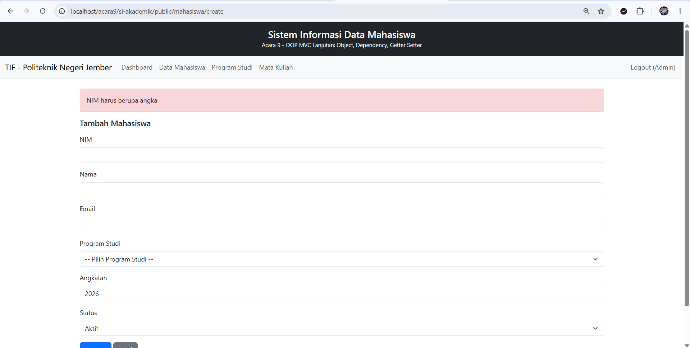
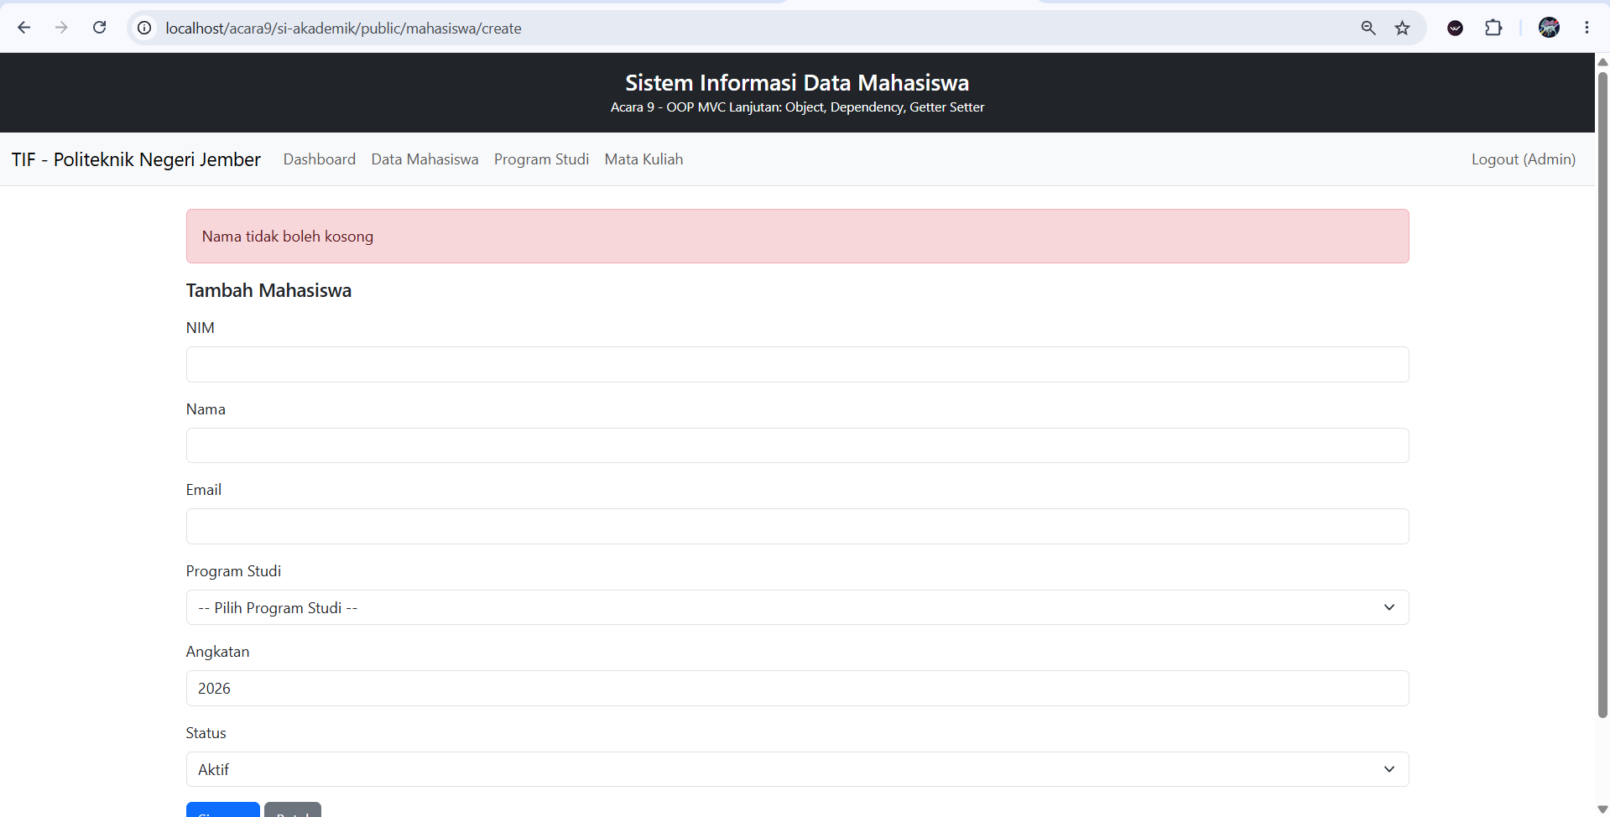

- Menjalankan aplikasi untuk memastikan proses tambah, ubah, tampil, dan hapus data tetap berjalan setelah proses refactoring.
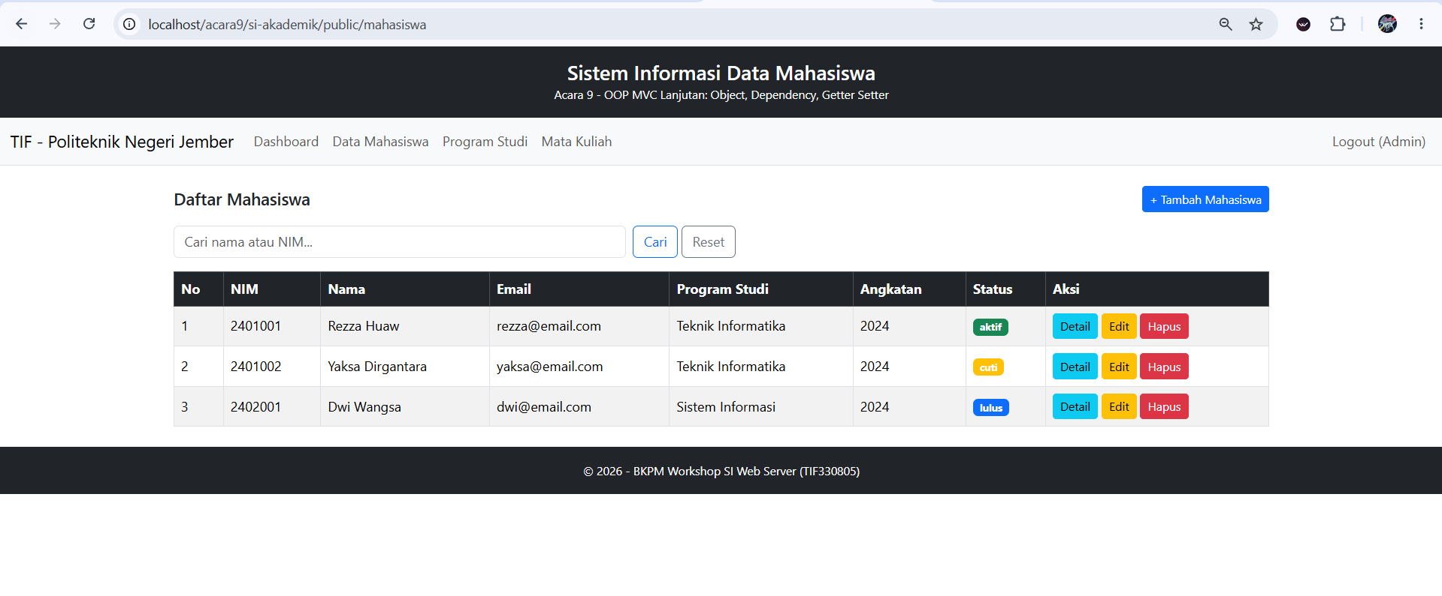
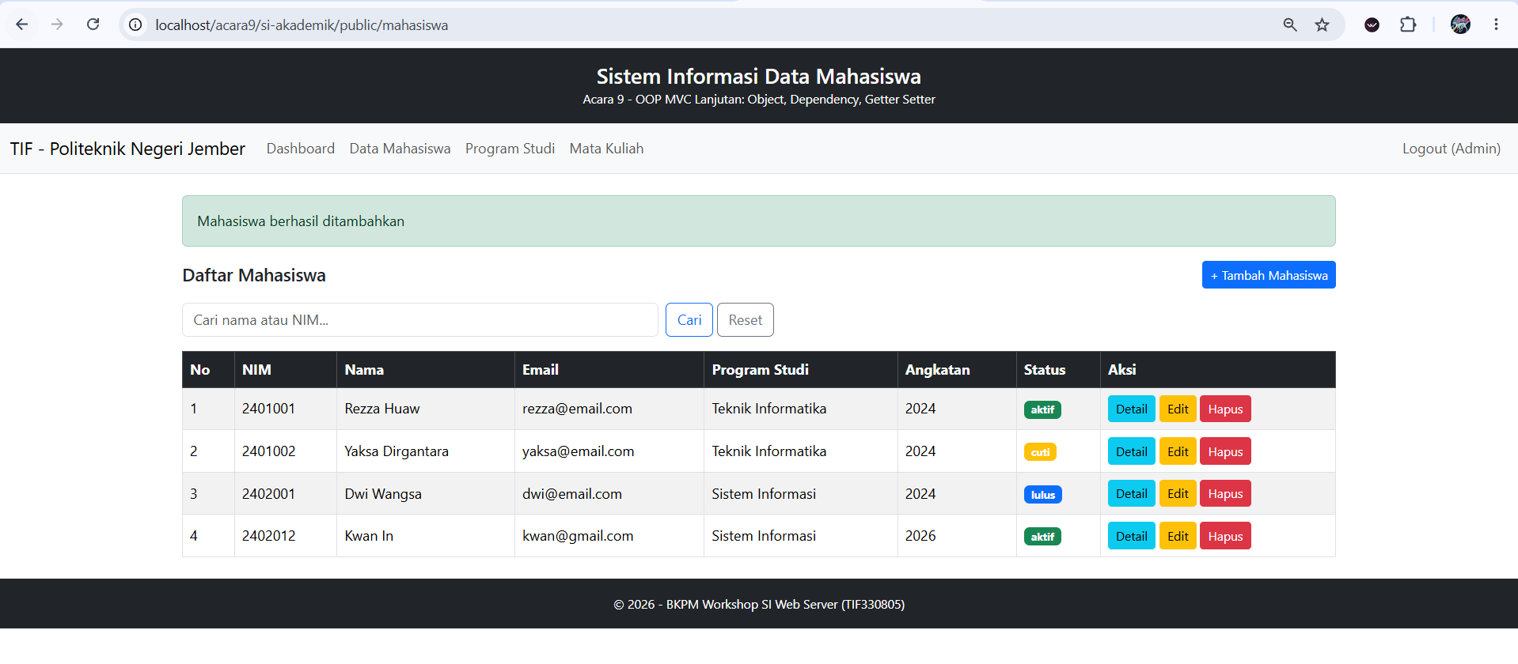
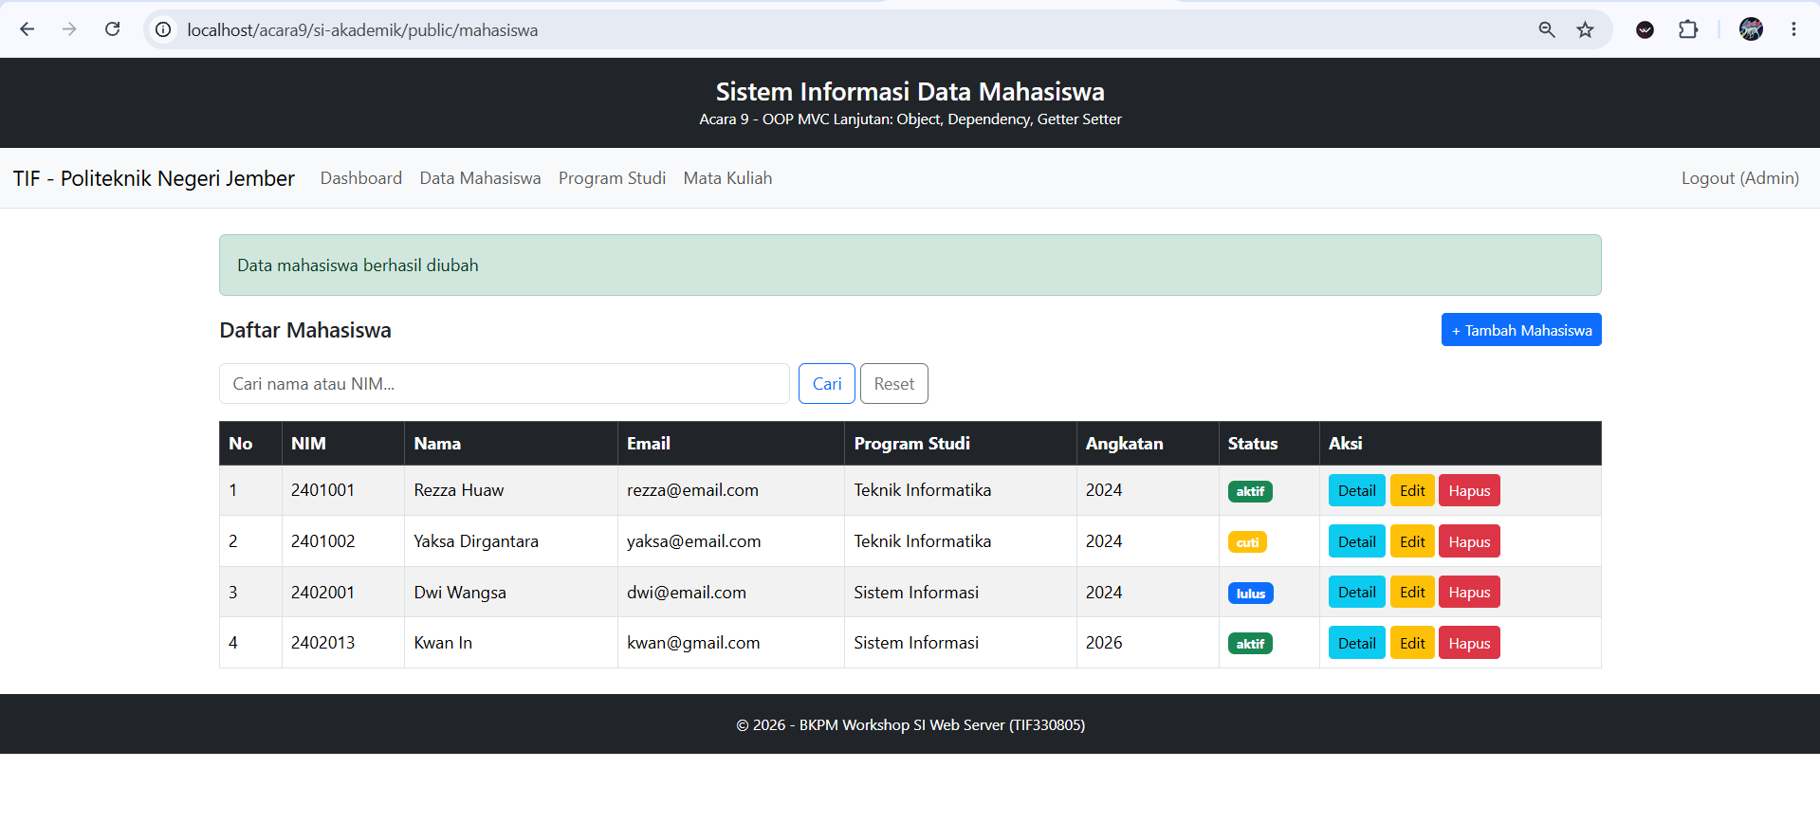
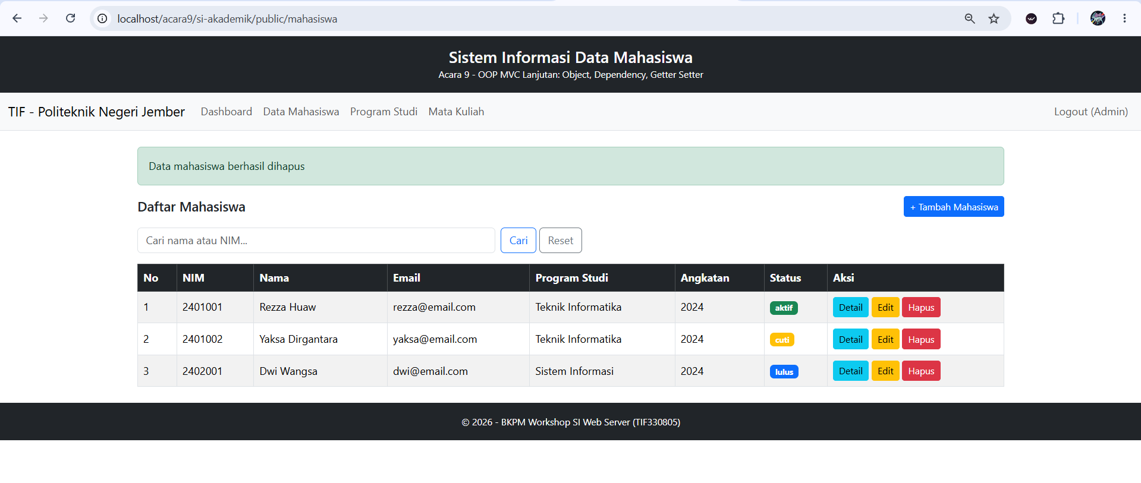
- Output yang diharapkan: Mahasiswa mampu memahami penerapan Object Composition, Constructor Dependency Injection, serta penggunaan Getter dan Setter untuk menghasilkan kode yang lebih rapi, fleksibel, mudah diuji (testable), dan mudah dikembangkan.

